**Linux内核设计与实现**

**第三次**

**姓名：卢家玺**

**班级：网络151**

**学号：3150931005**

**日期：2018/1/1**

1. **实验名称**

进程调度模拟程序开发

**二、实验目的**

开发Linux进程调度模拟程序，掌握Linux内核进程调度的工作原理。通过该实验，深入理解Linux进程分时调度的原理，了解进程调度的各种方法，学会进程分时调度的基本方法，能够进程调度应用程序。

**三、实验内容及要求**

（1）了解和掌握“基于UDP－面向无连接的应用程序/基于TCP－面向连接的应用程序”的运行机制和编程方法；

（2）编写一个模拟进程调度程序。

（3）使用编程语言C语言编写进程调度模拟应用程序。

（4）总结实验过程（实验报告，左侧装订）：方案、编程、调试、结果、分析、结论。

**四、实验设备**

mint版本

**五、实验步骤及记录**

进程调度模拟程序开发

**1. 步骤**

本次实验设计两个模块，分别是meodule1和module2模块，module2模块会调用module1模块中的str_len函数对输入的字符串参数计算串长，函数比较简单，希望通过这个实验掌握模块编程的基本过程。

运行命令mkdir module和mkdir module1，建立两个目录module和module1。在module目录下编写module1.c源文件和对应的Makefile文件，在module1目录下编写module2.c源文件和对应的Makefile文件。

**代码：**

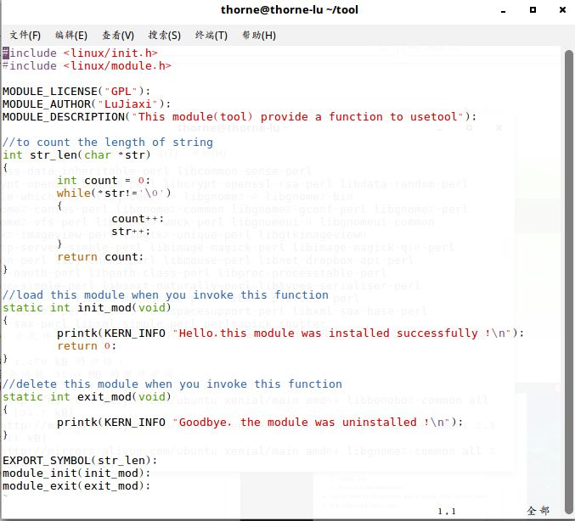

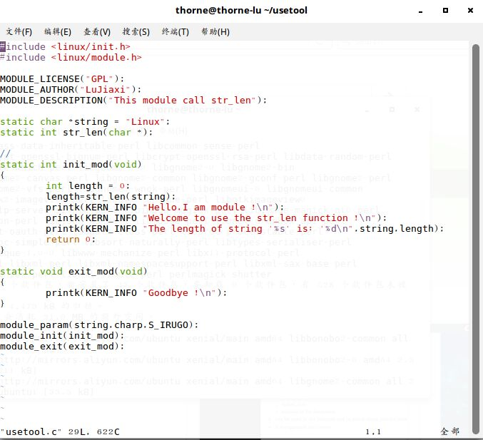

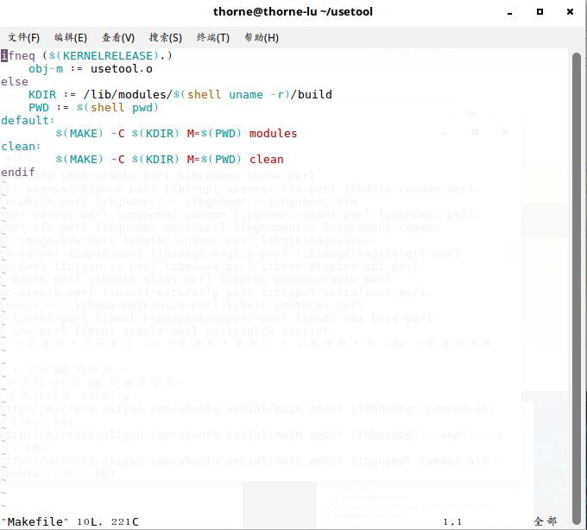

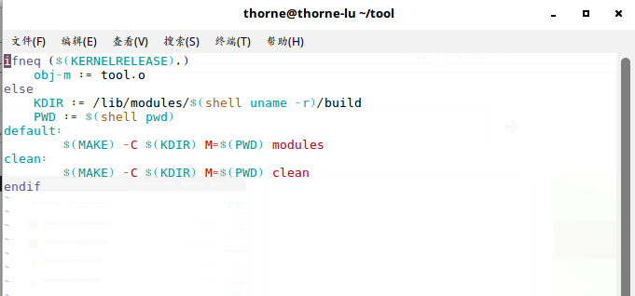

**结果：**



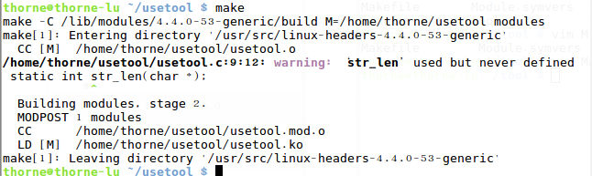

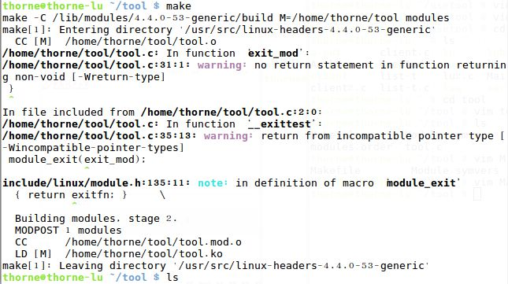









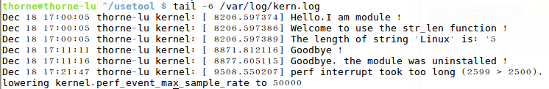

**六、实验总结**

在本次实验中，由于将一个tab敲成四个空格，于是找了半天错误也没有找到。在Linux的不同版本中makefile文件有些许差别。不同的linux版本的log文件位置也不同。所以在实验过程中要抓住实验本身，理解这次实验的目的，不要太纠结结果，可能出错的原因是别的部分。